ТЗ

Крецу Полина, Варвара Репина

визуальная новелла в псевдо историческом сеттинге.

интерфейс игры:

начальное окно: кнопка “играть”, картинка с главным персонажем игры/какие-то настройки игры, описание самой игры, примерный сюжет.

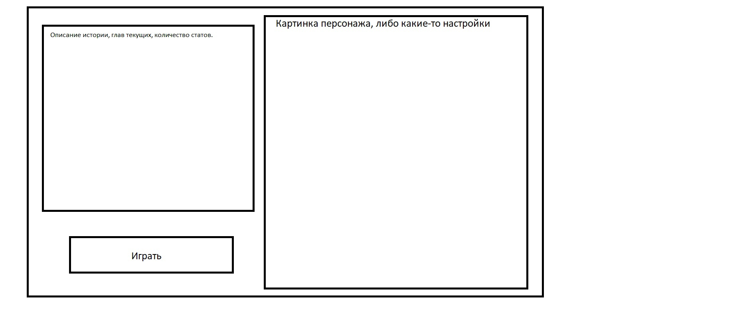

окно, в которое попадает пользователь при входе, тут же будут общие настройки игры, персонаж, статы(кол-во игровых ресурсов, влияющих на сюжет)

“сами фреймы” - текст истории, а грустный человечек - просто изображение персонажа

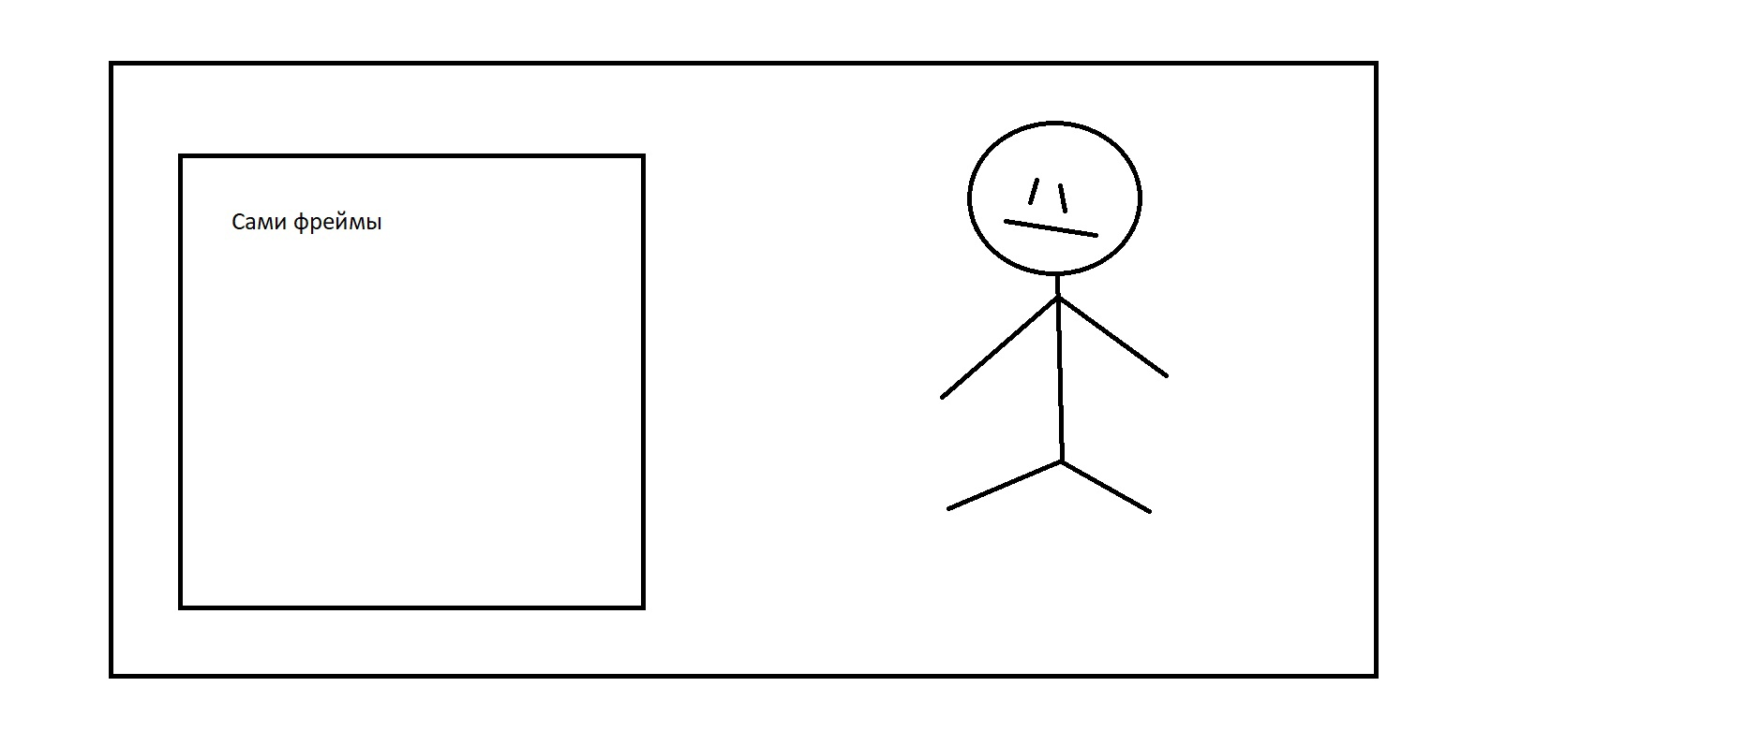

при нажатии мышью на любую часть экрана история идет дальше.